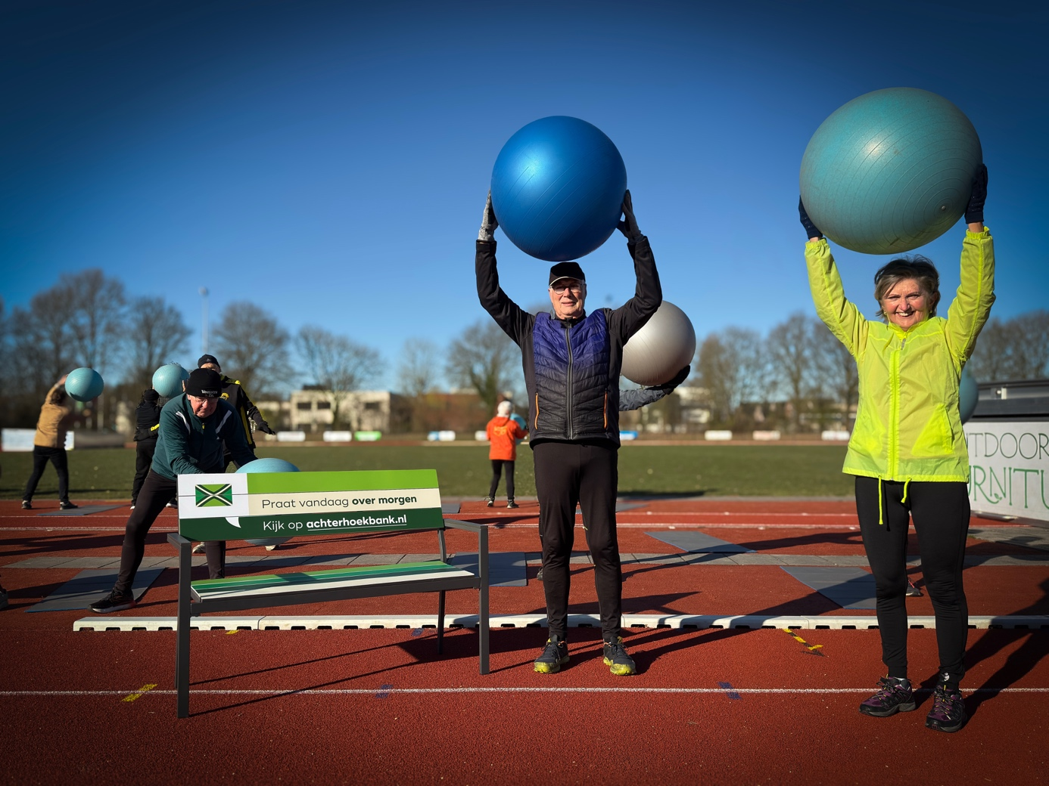 Herman Wielens van FreeWheel Vitality Club (freewheelclub.nl)

‘Word fit, maak nieuwe vrienden en krijg vele gezonde jaren cadeau’

Een dubbele nekhernia beperkte Herman Wielens uit Ulft enorm in zijn bewegingen. “Ik groeide langzaam dicht en kreeg er ook nog suikerziekte bij.” Tijdens een bezoek aan één van onze zoons ontdekte ik in de Verenigde Staten het boekje Younger Next Year. Een boek met zeven leefregels die zeventig procent minder last van ouderdomskwalen en vijftig procent minder kans op ernstige ziektes beloven. Die regels ben ik gaan volgen. Een half jaar later was mijn suiker verdwenen, mijn conditie beter en was ik behoorlijk afgevallen. Dit succes wilde ik graag delen. Dus ben ik in 2010 met vijftien plaatsgenoten de FreeWheel Vitality Club begonnen. Sindsdien sporten we elke werkdag een uurtje in de ochtend. We hebben er zelf nog een leefregel aan toegevoegd: Af en toe een ‘bourgondische’ dag is geen probleem. We hebben nu 200 deelnemers en er is al een tweede club opgericht. Dit succes wordt gezien en ook gedeeld.” Inmiddels zijn er meerdere clubs in de Achterhoek en de rest van het land actief. “Zo zijn recentelijk ook in Lichtenvoorde en Heelweg groepen van start gegaan. De cijfers spreken voor zich. Volgens het RIVM wonen hier in Ulft en Gendringen ongeveer 4.000 senioren en zestig procent daarvan beweegt te weinig. Er is dus veel te winnen. En niet alleen als het om fitheid gaat. Een deel van de succesformule is ook het sociale aspect. Voor sommige senioren is het sportuurtje het enige moment dat ze andere mensen spreken. Ons motto is dan ook ’Word fit, maak nieuwe vrienden en krijg vele gezonde jaren cadeau.”

Denk jij wel eens na over hoe je fit blijft? Ontdek welke activiteiten en initiatieven er in jouw gemeente zijn om actief en gezond te blijven. https://www.achterhoekbank.nl/fit-blijven/

